Vorsicht, Kuscheltier-Dieb!

Dieser Mann fährt ein blaues Auto und wurde von uns beobachtet, wie er einen Teddy gefangen hat.

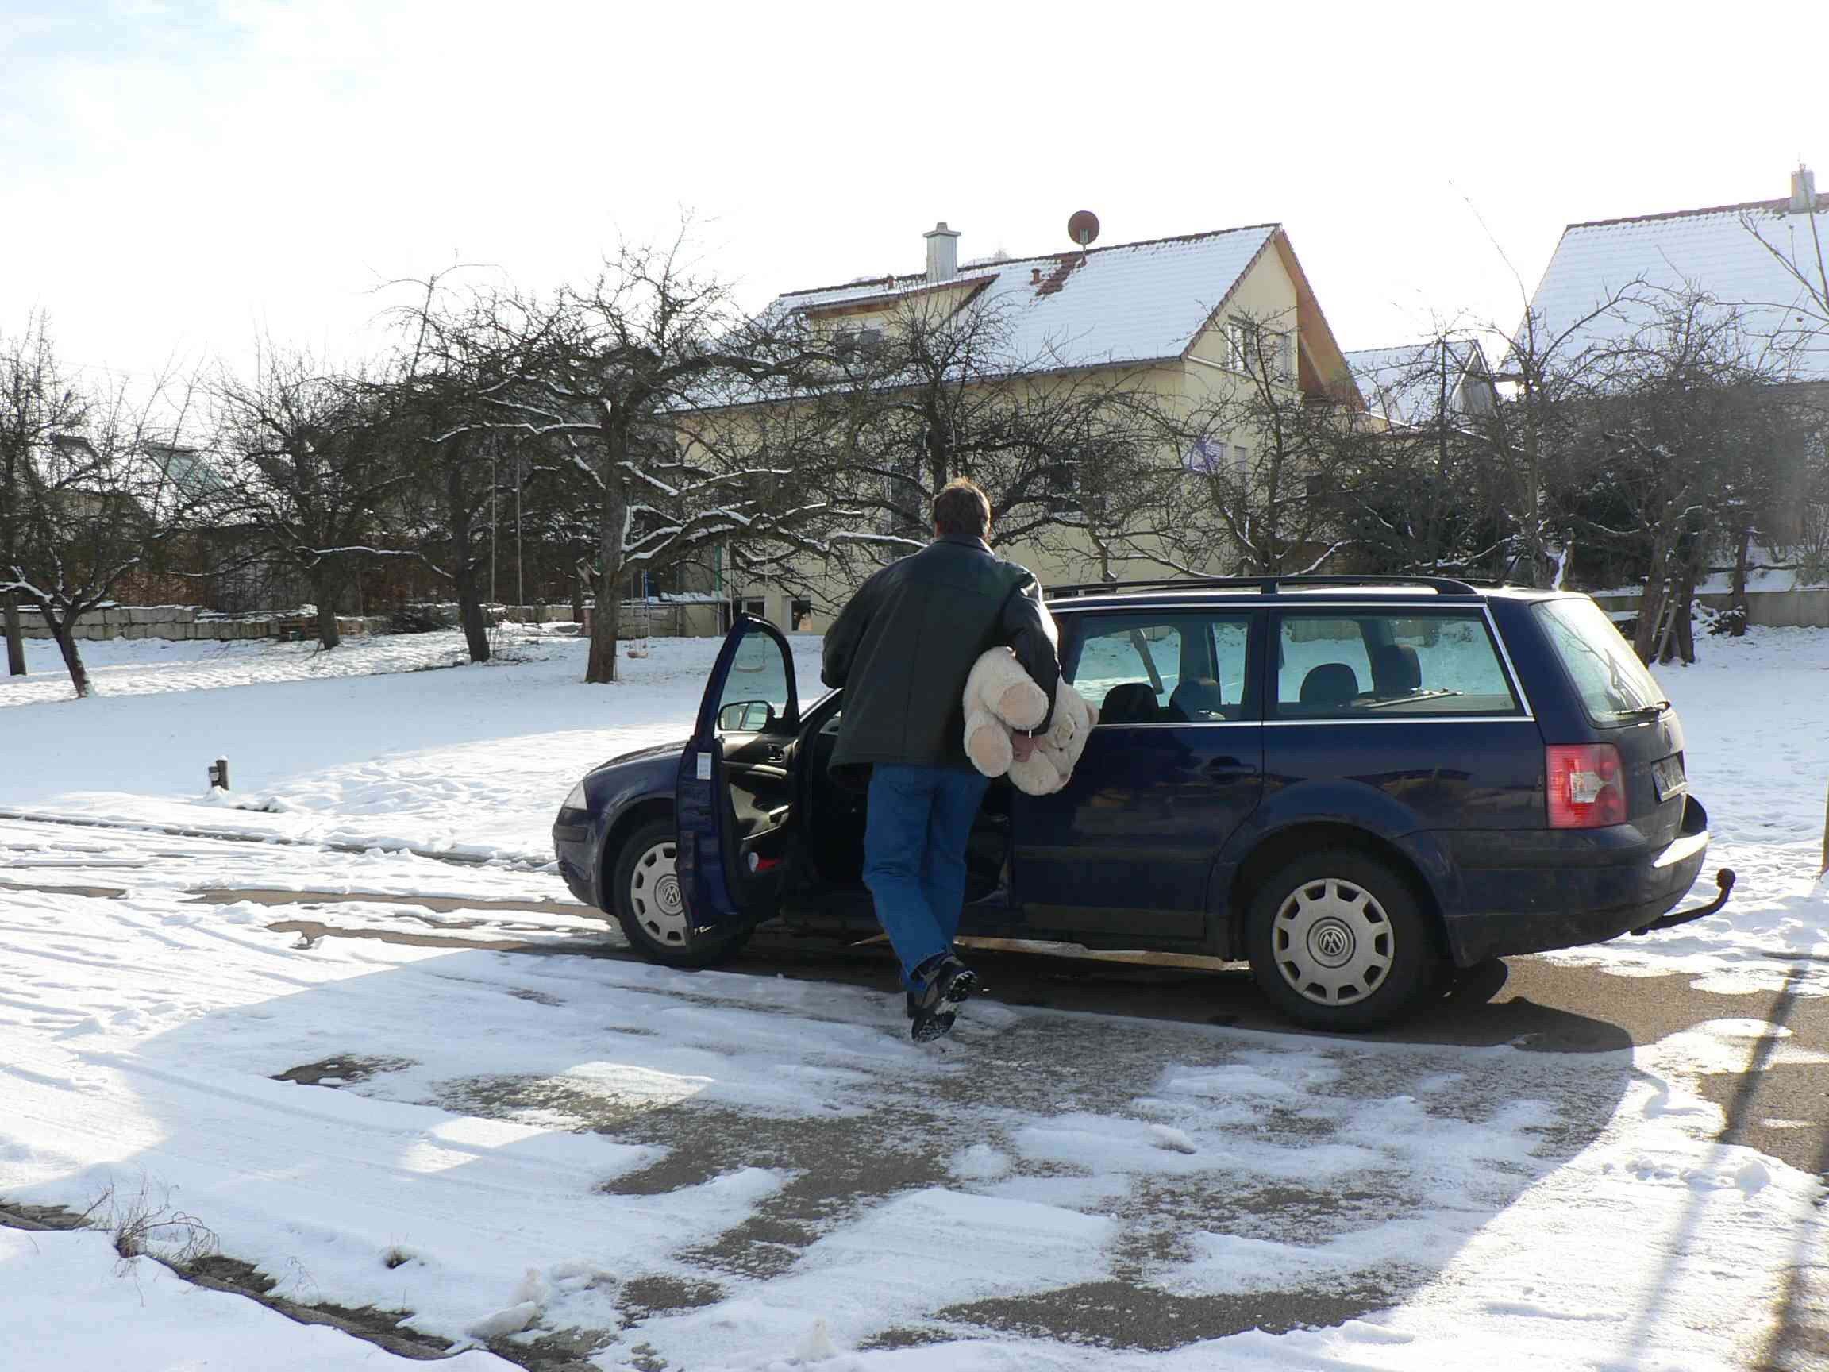

Kennen Sie den Mann? Dann rufen Sie die Tierdetektive an: 1234/5678



Achten Sie auf verdächtige Personen oder Fahrzeuge.
Lassen Sie Ihr Kuscheltier niemals alleine laufen.

